ASSUNTO: SOLICITO AO EXMO. PREFEITO MUNICIPAL CARLOS NELSON BUENO PARA QUE JUNTO AO DEPARTAMENTO COMPETENTE ASFALTE A ESTRADA QUE LIGA O BAIRRO JARDM PLANALTO COM O DISTRITO DE MARTIM FRANCISCO.

DESPACHO:

SALA DAS SESSÕES ______/______/______

PRESIDENTE DA MESA

REQUERIMENTO Nº. , DE 2010.

SENHOR PRESIDENTE,
SENHORES VEREADORES,

Requeiro á Mesa na forma regimental de estilo após ouvido o Douto plenário seja oficiado ao Exmo Senhor Prefeito Municipal Arquiteto Carlos Nelson Bueno para que junto ao Departamento Competente do Município, asfalte a estrada que liga o Jardim Planalto com o Distriato de Martim francisco, visando com a medida beneficiar a todos os moradores do local.

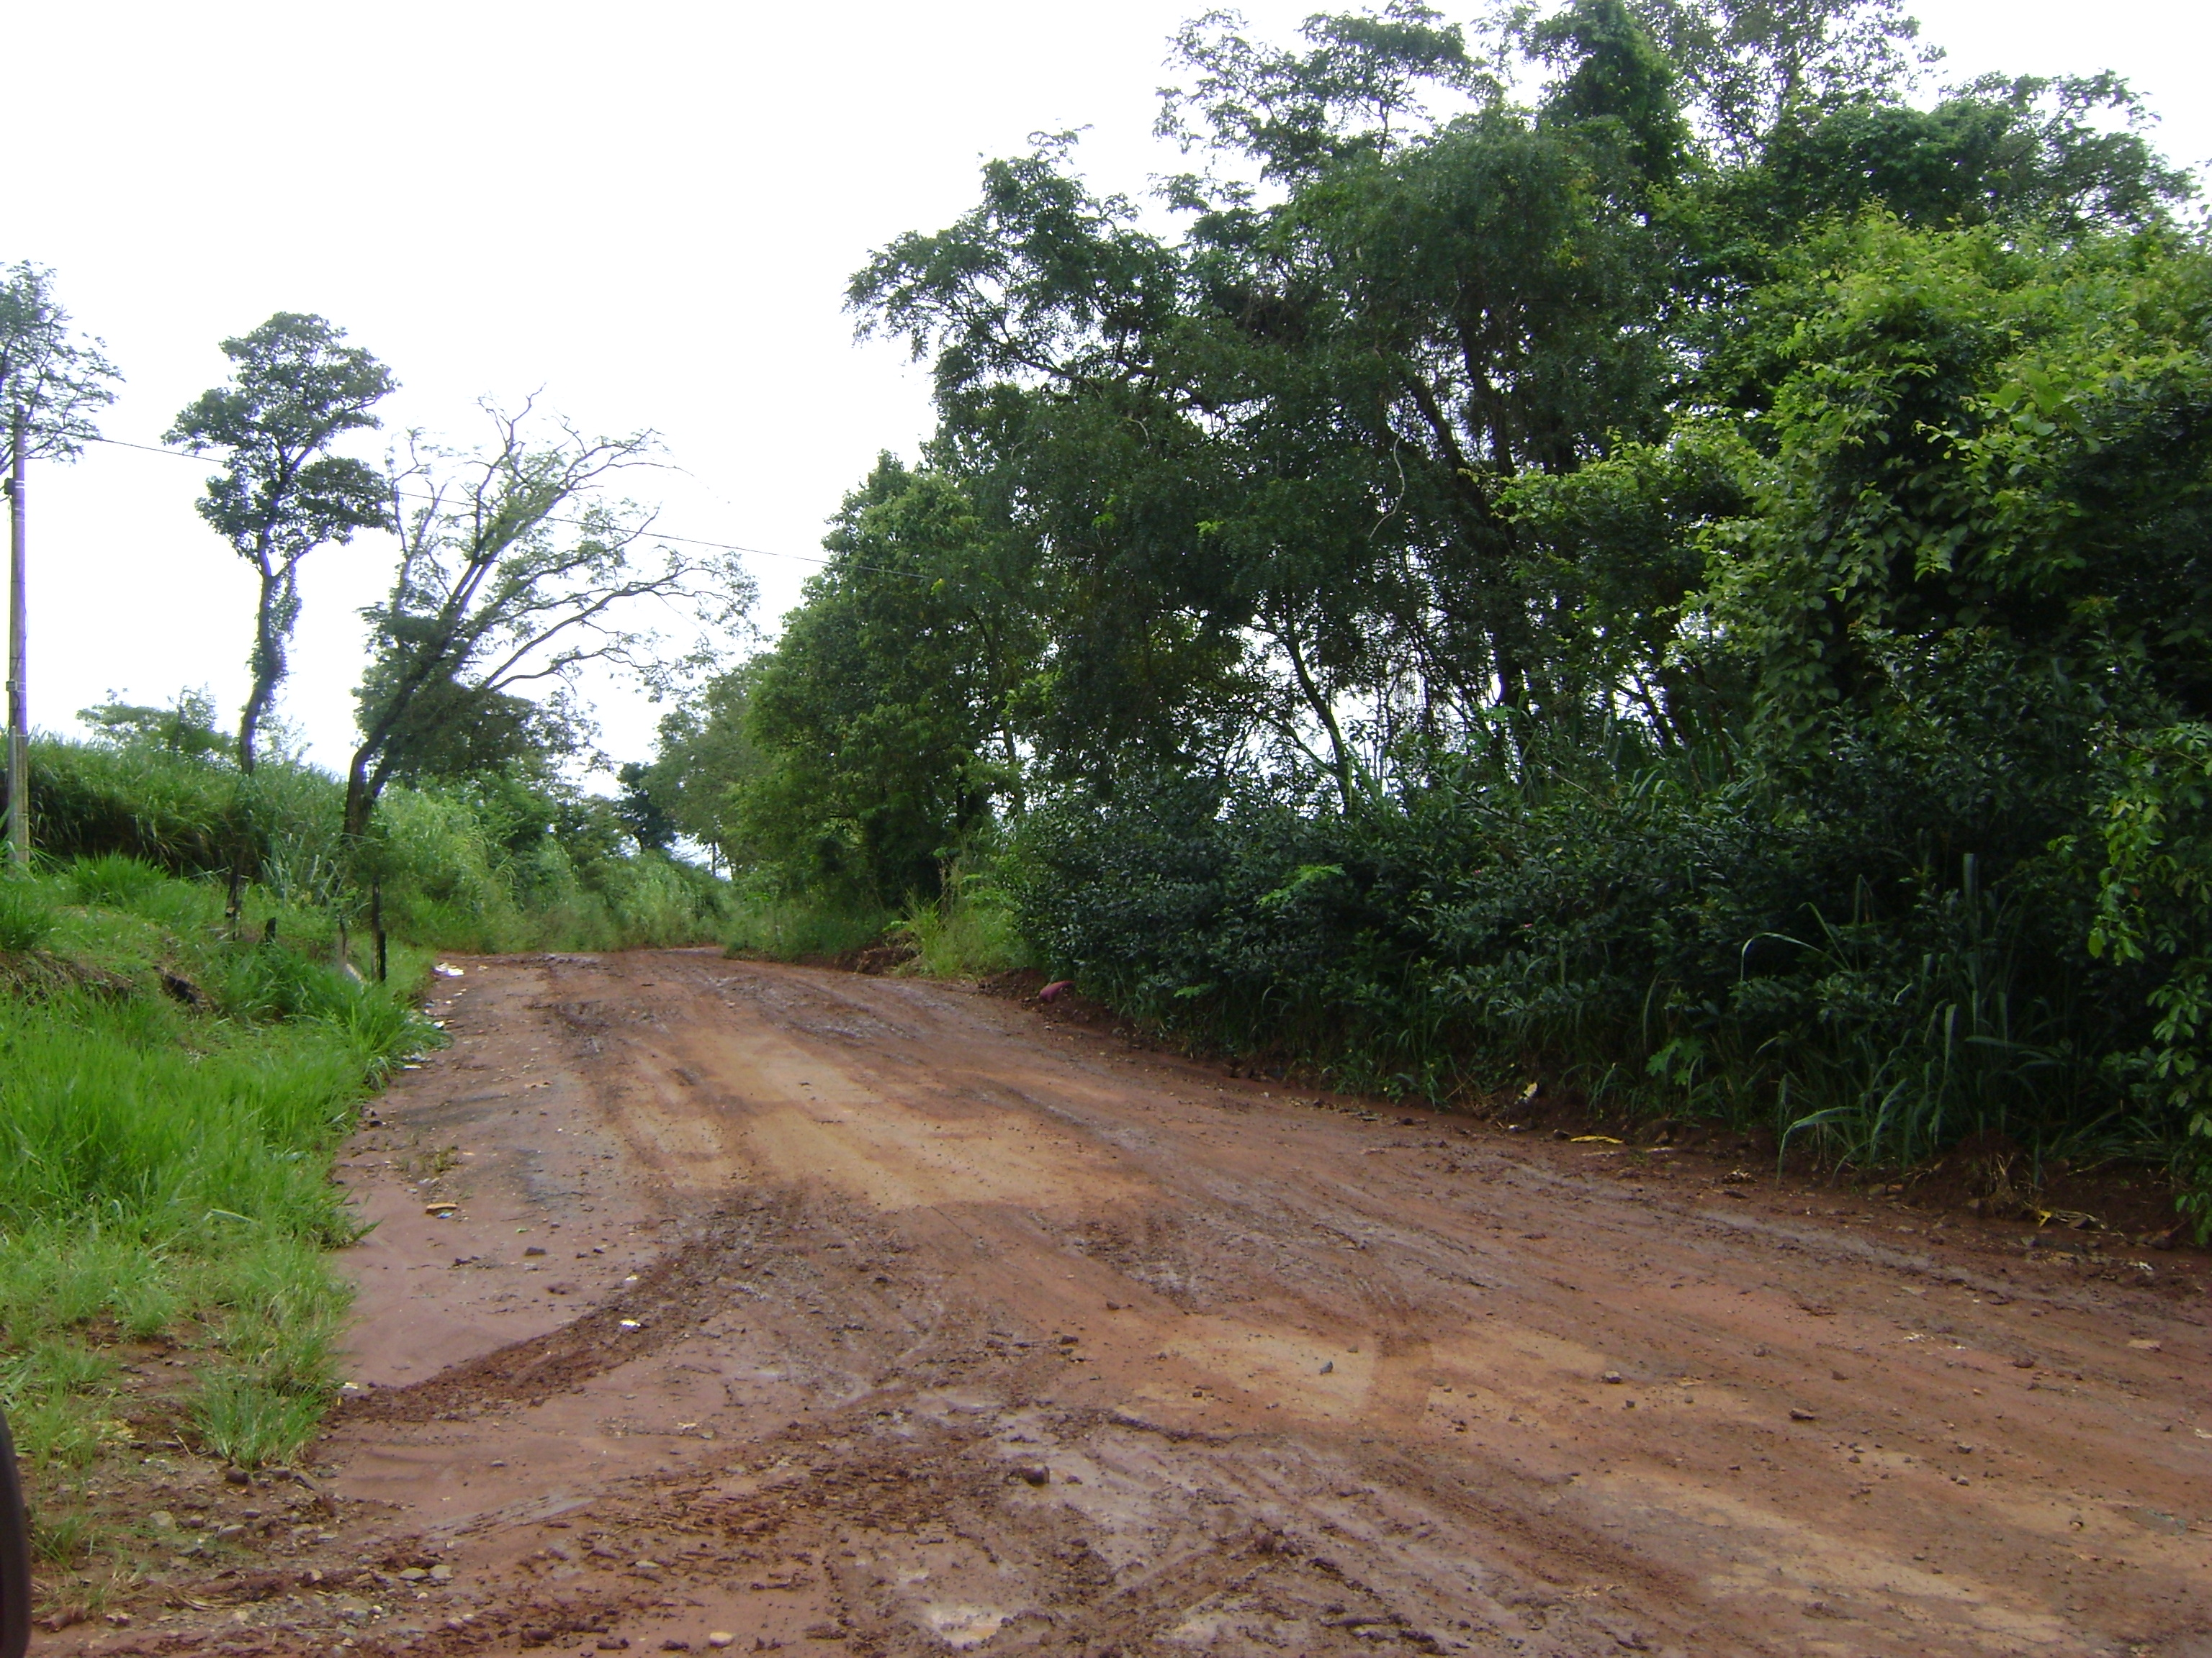

Sala das Sessões “Vereador Santo Rotulli” em 27 de Janeiro de 2010.

VEREADOR LUÍS ROBERTO TAVARES

